PANTALLAZO PAA PUBLICADO
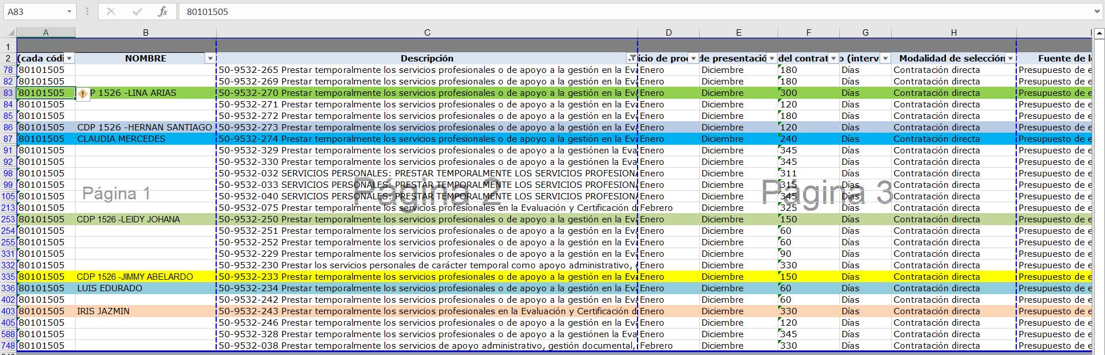

50-9532-270 Prestar temporalmente los servicios profesionales o de apoyo a la gestión en la Evaluación y Certificación de Competencias Laborales del SENA, y construcción y revisión de instrumentos de evaluación, en el área clave de que corresponde, que podrá evaluar competencias, construir y revisar instrumentos, para el cumplimiento de las metas establecidas en este proceso - Área clave de Salud.
50-9532-273 Prestar temporalmente los servicios profesionales o de apoyo a la gestión en la Evaluación y Certificación de Competencias Laborales del SENA, y construcción y revisión de instrumentos de evaluación, en el área clave de que corresponde, que podrá evaluar competencias, construir y revisar instrumentos, para el cumplimiento de las metas establecidas en este proceso - Área clave de Transporte.
50-9532-274 Prestar temporalmente los servicios profesionales o de apoyo a la gestión en la Evaluación y Certificación de Competencias Laborales del SENA, y construcción y revisión de instrumentos de evaluación, en el área clave de que corresponde, que podrá evaluar competencias, construir y revisar instrumentos, para el cumplimiento de las metas establecidas en este proceso - Área clave de Turismo.
50-9532-250 Prestar temporalmente los servicios profesionales o de apoyo a la gestión en la Evaluación y Certificación de Competencias Laborales del SENA, y construcción y revisión de instrumentos de evaluación, en el área clave de que corresponde, que podrá evaluar competencias, construir y revisar instrumentos, para el cumplimiento de las metas establecidas en este proceso - Área clave de Mercadeo.
50-9532-233 Prestar temporalmente los servicios profesionales o de apoyo a la gestión en la Evaluación y Certificación de Competencias Laborales del SENA, y construcción y revisión de instrumentos de evaluación, en el área clave de que corresponde, que podrá evaluar competencias, construir y revisar instrumentos, para el cumplimiento de las metas establecidas en este proceso - Área clave de Construcción
50-9532-234 Prestar temporalmente los servicios profesionales o de apoyo a la gestión en la Evaluación y Certificación de Competencias Laborales del SENA, y construcción y revisión de instrumentos de evaluación, en el área clave de que corresponde, que podrá evaluar competencias, construir y revisar instrumentos, para el cumplimiento de las metas establecidas en este proceso - Área clave de Deporte y Recreación
50-9532-243 Prestar temporalmente los servicios profesionales en la Evaluación y Certificación de Competencias Laborales del SENA, y construcción y revisión de instrumentos de evaluación, en el área clave de servicios a la salud, que podrá evaluar competencias, construir y revisar instrumentos, para el cumplimiento de las metas establecidas en este proceso.

